

**Қаратөбе ауданы бойынша жайылымдарды геоботаникалық зерттеп-қарау негізінде жайылым айналымдарының ұсынылатын схемаларын бекітутуралы**

Батыс Қазақстан облысы Қаратөбе ауданы әкімдігінің 2024 жылғы 29 шілдедегі № 138 қаулысы

      Қазақстан Республикасының Жер Кодексіне, Қазақстан Республикасының "Қазақстан Республикасындағы жергілікті мемлекеттік басқару және өзін-өзі басқару туралы", "Жайылымдар туралы" Заңдарына сәйкес, Қаратөбе ауданының әкімдігі ҚАУЛЫ ЕТЕДІ:

      1. Осы қаулының қосымшасына сәйкес Қаратөбе ауданы бойынша жайылымдарды геоботаникалық зерттеп-қарау негізінде жайылым айналымдарының ұсынылатын схемалары бекітілсін.

      2. Аудан әкімі аппаратының басшысы осы қаулының Қазақстан Республикасының нормативтік құқықтық актілерінің эталондық бақылау банкінде ресми жариялануын қамтамасыз етсін.

      3. Осы қаулының орындалуын бақылау жетекшілік ететін аудан әкімінің орынбасарына жүктелсiн.

      4. Осы қаулы алғашқы ресми жарияланған күнінен бастап қолданысқа енгізіледі.

|  |  |
| --- | --- |
| *Аудан әкімі* | *Қ. Сүйеуғалиев* |

|  |  |
| --- | --- |
|  | Қаратөбе ауданы әкімдігінің 2024 жылғы "29" шілдедегі № 138 қаулысына қосымша |

**Қаратөбе ауданы бойынша жайылымдарды геоботаникалық зерттеп-қарау негізінде жайылым айналымдарының ұсынылатын схемалары**

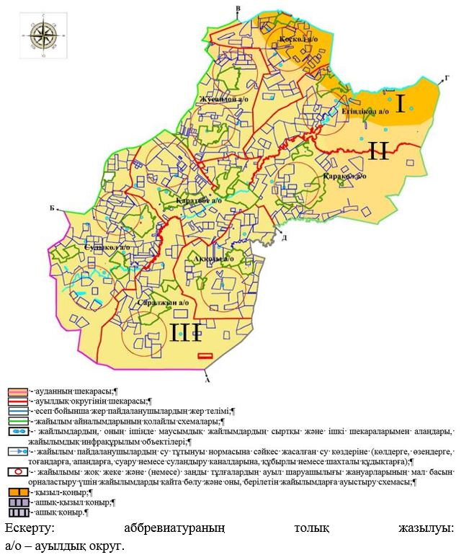

© 2012. Қазақстан Республикасы Әділет министрлігінің «Қазақстан Республикасының Заңнама және құқықтық ақпарат институты» ШЖҚ РМК